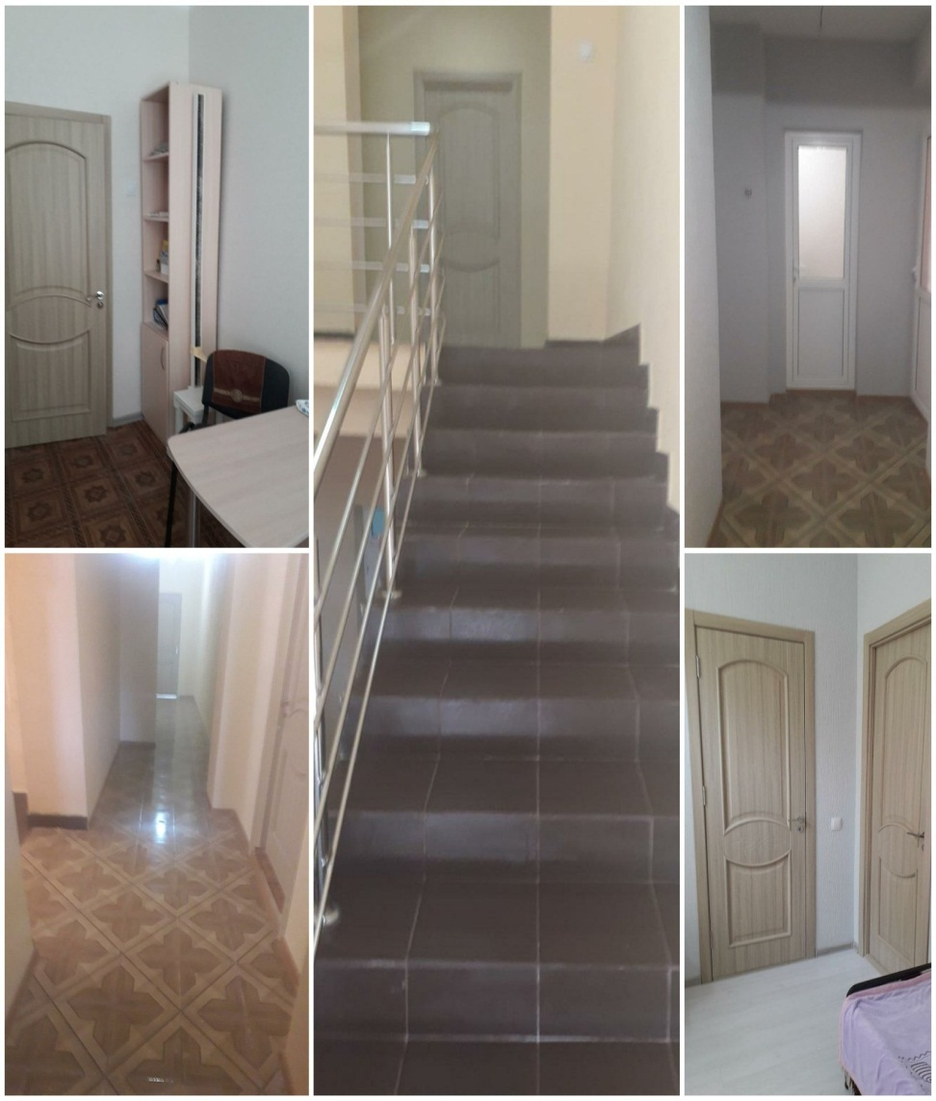
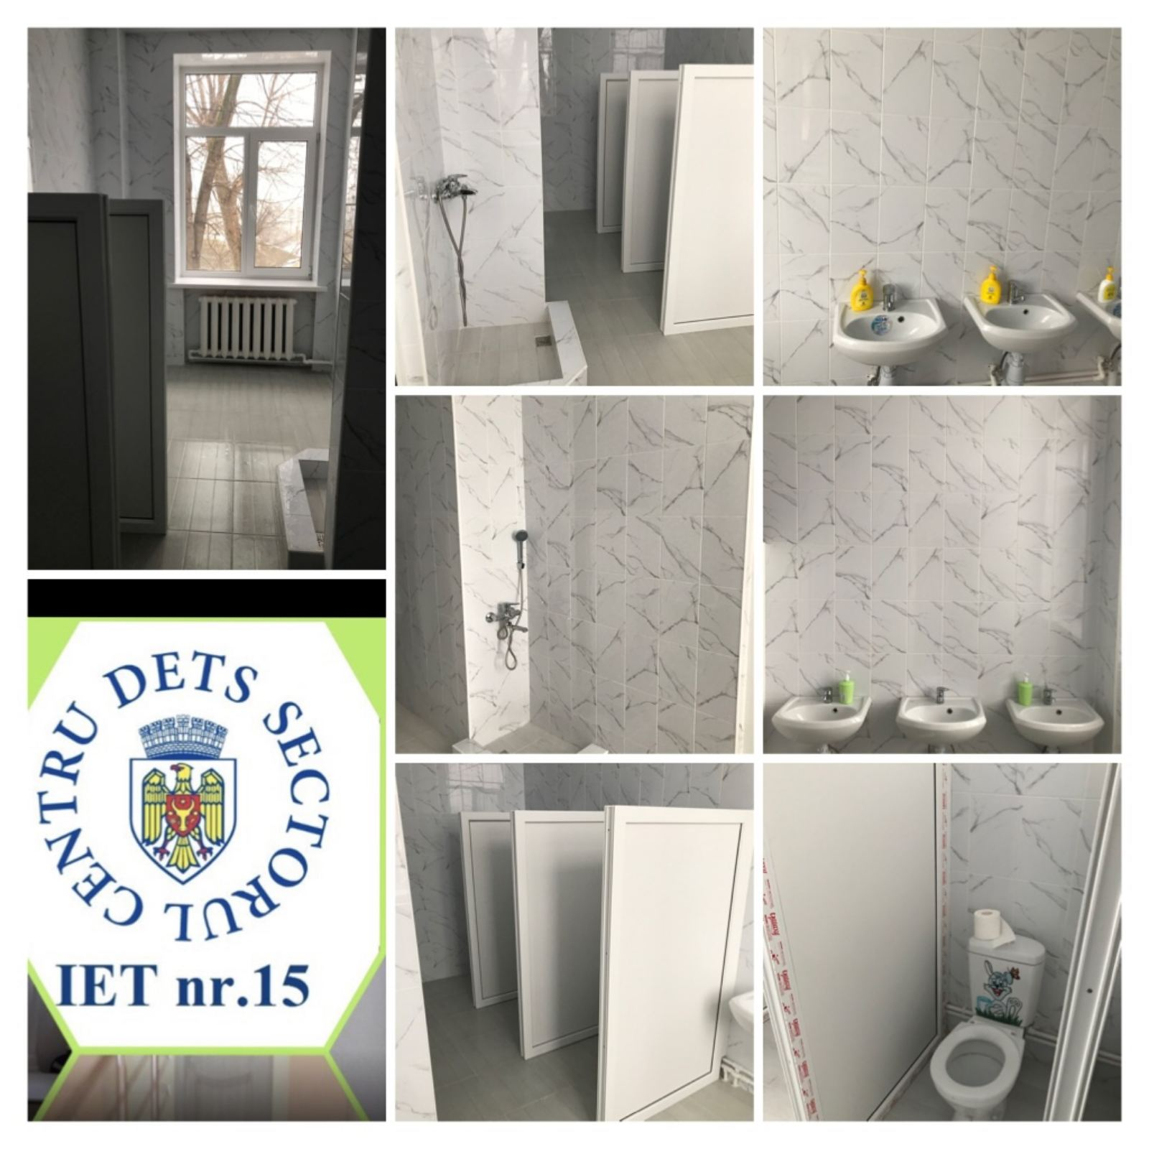
Reparația capitală a blocului sanitar, a izolatorului și a holului din IET Nr.15

